桂林市财政局文件
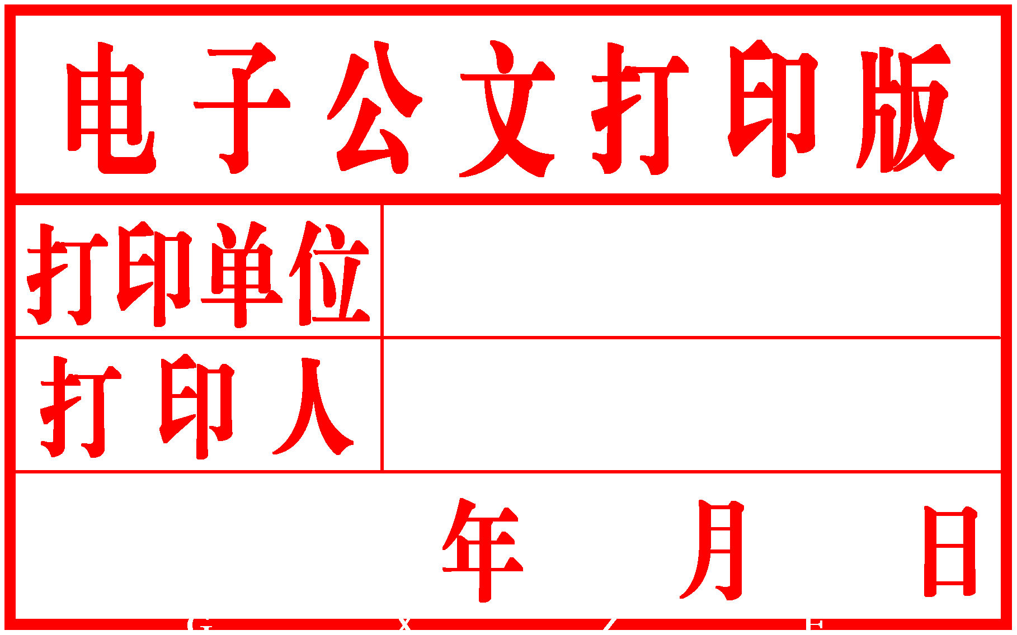
市财建〔2018〕93号

关于桂林市漓江河堤排水口改造工程
竣工财务决算的批复

桂林市排水工程管理处：
你单位报送的《桂林市漓江河堤排水口改造工程竣工财务决算批复》，经桂林市财政性投资决算评审中心审核并出具项目竣工财务决算审核报告。根据财政部《基本建设项目竣工财务决算管理暂行办法》（财建〔2016〕503号）及自治区财政厅《关于印发广西壮族自治区本级基本建设项目竣工财务决算审核批复操作规程的通知》（桂财建〔2018〕196号）精神，经审核，现对桂林市漓江河堤排水口改造工程竣工财务决算批复如下：
一、你单位送审的桂林市漓江河堤排水口改造工程项目到位资金1,517,474.21元，竣工财务决算数为1,513,032.21元，经审核批复该项目竣工财务决算数为1,513,032.21元，形成交付使用资产1,513,032.21元，项目结余资金4,442元已按规定交回国库。
二、请你单位按我局竣工决算批复数及基本建设财务管理和会计核算的有关规定重新对资产进行分类，并根据批复表（详见附件）中的交付使用资产审定数办理产权登记和资产交付使用。

附件：桂林市漓江河堤排水口改造工程竣工财务决算批复表
基本建设项目明细表

桂林市财政局
2018年12月20日

政府信息公开选项：依申请公开
桂林市财政局办公室 2018年12月26日印发

附件：
附件：

